О Т Ч Ё Т
о состоянии воспитательной работы в ГБПОУ СО «Питерский агропромышленный лицей»
за 2020 года
1. Всего учащихся | 230
2. Из них:
- несовершеннолетних | 59
- находящихся в социально-опасном положении | -
- из многодетных семей | 17
- из малообеспеченных семей | 34
- из неполных семей | 42
- детей-сирот на полном гособеспечении (список прилагается) | 7
- опекаемых (список прилагается) | 3
- инвалиды | 1
- лица с ОВЗ | -
3. Количество преступлений, совершенных обучающимися | -
4. Количество участников преступлений (список прилагается) | -
5. Совершено преступлений: | -
- в состоянии наркотического опьянения | -
- в состоянии алкогольного опьянения | -
- групповых (только несовершеннолетние) | -
6. Виды преступлений: | -
- убийства | -
- изнасилования / групповые | -
- грабежи | -
- кражи | -
- нанесение тяжких телесных повреждений | -
- хранение наркотиков / сбыт наркотиков | -
- разбои | -
- вымогательства | -
- угрозы терактов | -
- прочие | -
7. Количество обучающихся: | -
- осужденных / условно осужденных | -
- стоящих на учете в ПДН (список прилагается) | -
- стоящих на профилактическом учете в учреждениях | -
- поставлены на учет в ПДН в 2020 г. | 1
- снятых с учета в ПДН за 2020 г. | 1
- состоящих на учете у подросткового нарколога | -
в том числе: | -
- за употребление наркотических веществ | -
- за употребление токсических веществ | -
- за употребление алкоголя | -
8. Количество учащихся, совершивших преступление: | -
- с 14 до 18 лет | -
- детей-сирот | -
9. Проживали: | -
- в общежитии | -
- на частных квартирах | -
- у родителей, у лиц заменяющих родителей | -
10. Отказано в возбуждении уголовного дела по ст. 5 п. 5 | -
11. Количество обучающихся, совершивших преступления, обучались: | -
- на 1 курсе | -
- на 2 курсе | -
- на 3 курсе | -
12. Меры, принятые по профилактике преступлений и правонарушений:
-рассмотрено на районной (городской) комиссии по делам несовершеннолетних | 1
- рассмотрено на Советах профилактики | 1
- рассмотрено на педсоветах | -
- рассмотрено на родительских комитетах | -
-проведено обследование жилищно-бытовых условий семей несовершеннолетних «группы риска» | 1
13. Количество подростков, состоящих на учете в ПДН, занимающихся: | -
- в кружках по интересам | -
- в спортивных секциях | -
- в клубах по месту жительства | -
14. Количество учащихся, совершивших уходы из дома | -
15. Количество учащихся, совершивших побеги из образовательных учреждений | -
16. Количество учащихся, совершивших правонарушения | 4
из них:
- несовершеннолетних | 4
- детей-сирот, опекаемых | -
- совершивших хулиганские действия | -
- задержанных в состоянии опьянения | 1
- прочие | 3
17. Наличие социального педагога | 0,5
18. Наличие психолога | -
19. Наличие кабинета доверия | -
20. Количество кружков, спортивных секций, клубов (всего), | 17
в том числе:
- предметных | 10
- спортивных секций | 4
- художественного творчества | 1
- технического творчества | 1
- военно- спортивный кружок | 1
- клубов | -
21. Количество кружков, спортивных секций, работающих в общежитии | 1

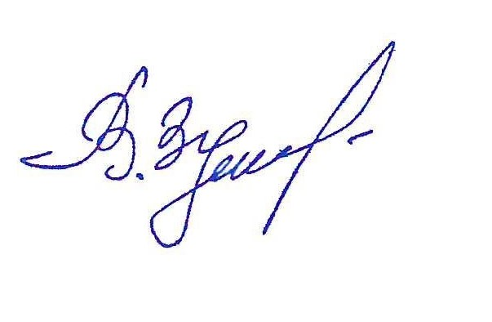

Директор ГБПОУ СО «ПАЛ» В.А. Зуев


Соц.педагог Филатова М.В.

Главный бухгалтер Усакова З.М.
